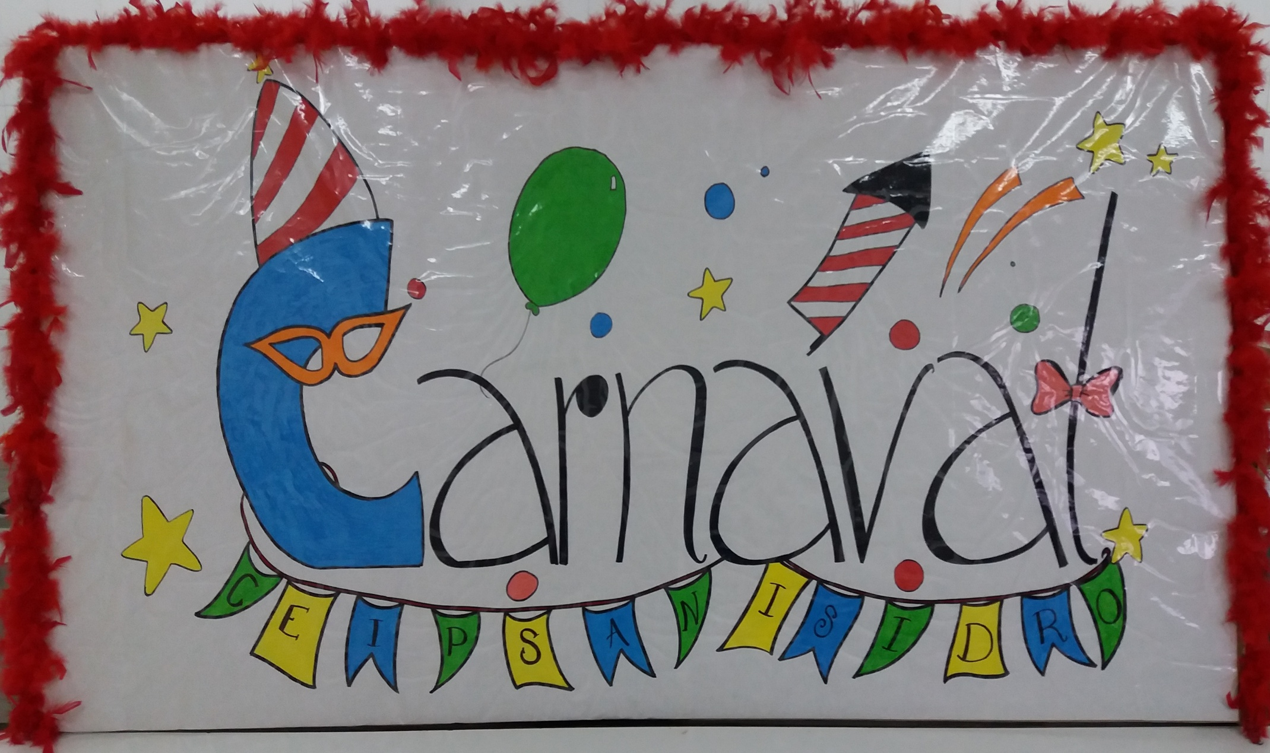

Recorrido
Calle Constitución, calle mayor, plaza mayor, calle mayor y ronda norte
Notas de interés
* Los padres que quieran participar en el desfile con un disfraz, deberán situarse al final de los grupos de 6º.
* Los padres que vayan acompañando a sus hijos en el desfile deberán ir por la acera, sin mezclarse con los niños y sin cogerlos de la mano, dejando espacio para que se pueda ver y disfrutar del desfile.
* Todos los padres deberán dejar que sus hijos terminen el desfile hasta las 14:00 horas y recogerlos en el Colegio.
* Se ruega que dejen el espacio de la carpa para los niños, situándose los padres detrás y en los laterales sin obstaculizar la visión de los alumnos/as.
PROGRAMA DE CARNAVAL
De 9:00 a 11:00: Horario habitual de clase
De 11:00 a 12:00: Recreo y preparación de aquellos alumnos que se disfracen en sus clases contando con la colaboración de las madres para el traje y el maquillaje, solamente en caso necesario y según hayan acordado con su tutor/a
De 12:00 a 12:10: Se tocará el timbre y cada grupo se colocará en su fila en el patio para indicarles donde tienen que situarse en el desfile
12:15: Comienzo del desfile comenzando el recorrido en la puerta principal del Colegio (Calle peatonal)
12:45: Actuaciones en la Carpa instalada en la Plaza Mayor
13:15: Colocación para el desfile y vuelta al colegio
14:00: Salida de todos los alumnos/as desde el Colegio

